《有表情的面具》—非遗文化
作业设计1：面具知识挑战赛
预习方法：（网上博物馆艺术书籍 欣赏面具 表演(中国傩nuo戏、藏戏）
寻找生活中的面具： |  |  | 面具的由来：
面具的用途： |  |  | 面具的特点：
你喜欢哪种类型？
说说为什么？
作业设计2：欣赏作品，开展非遗之旅
你想选择哪种美术表现方法? | - 绘画(利用哪些绘画工具创作面具?)  B.制作(巧妙利用哪些材料创作面具?)
欣赏学生作品及教师示范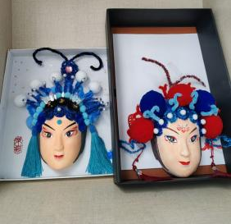 | 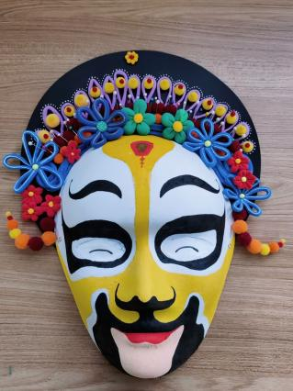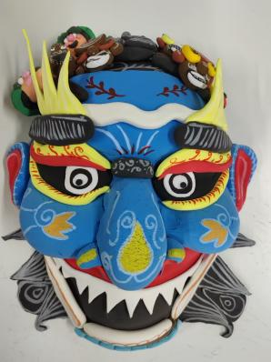  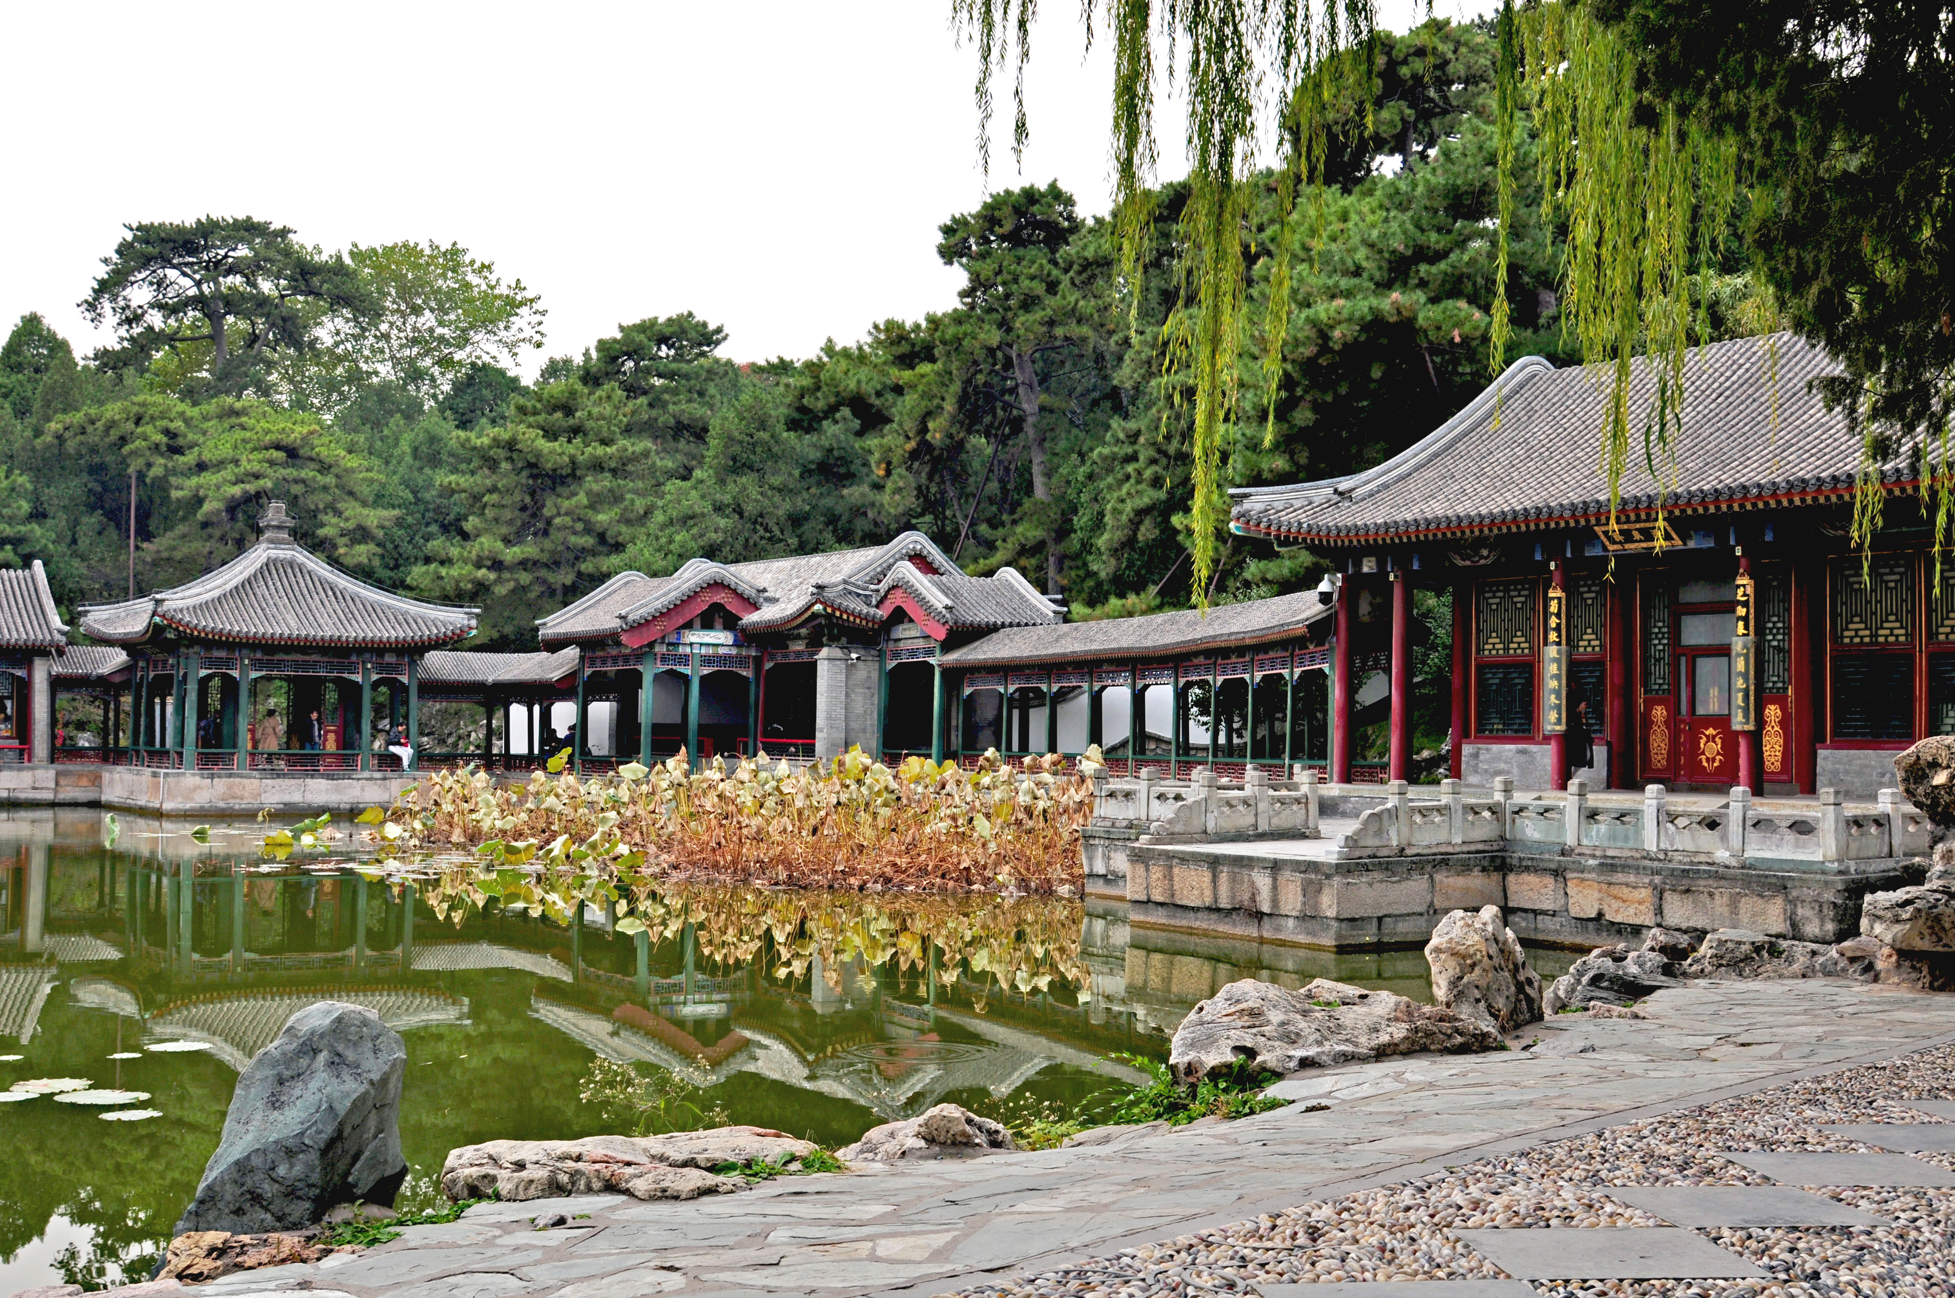
运用了什么样的方法进行传统艺术的融合？
你有什么更奇特的想法？
作业设计3：多种材料的结合
你觉得身边哪些废旧材料可以利用？ | 材料1 | 材料2 |  | 材料3 |  | 材料4
参考优秀学生的作品，看看你的还有哪些地方需要调整？
作业设计4：完善最终作品
作业设计5：展示与表演
